- 下列说法中正确的是（ ）。
- 若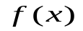在点的左、右导数不相等，则在点必不连续。
- 若在点的左、右导数中至少有一个不存在，则在点必不连续。
- 若在点的左、右导数都存在，则在点必连续。
- 以上都不对。
- 设函数在在点处可导，则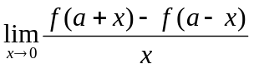等于（ ）。
A.0 B.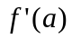 C.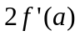 D.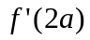
- 设函数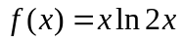在处可导，且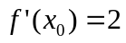，则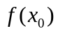等于（ ）。
A.1 B.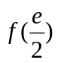 C.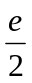 D.
- 设可导，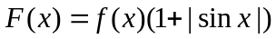，若使在处可导，则必有（ ）。
- 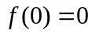 B.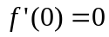
C. 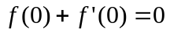 D.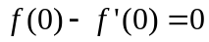
- 求函数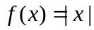在处的左、右导数（ ）。
A.1,-1 B.-1,1 C.0,1 D.1,0
- 写出函数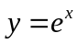的图形的平行直线的切线方程（ ）。
- 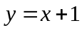 B.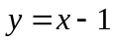 C.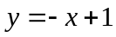 D.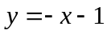
- 求函数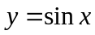与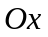轴的交角（ ）。
- 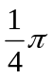 B.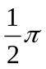 C.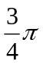 D.
- 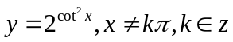，求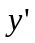（ ）。
- 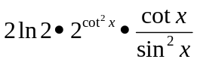 B.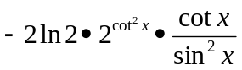 C.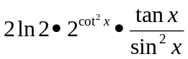 D.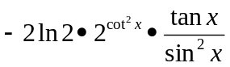
- 求函数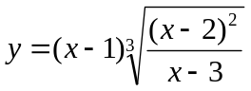的导数（ ）。
A.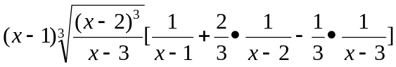； B.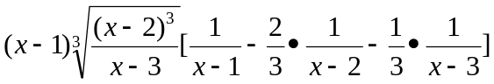
C.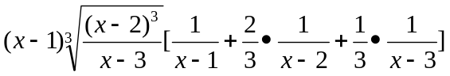； D.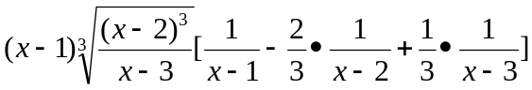
- 设在处可导，且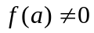，求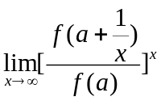（ ）。
A.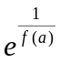 B.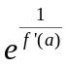 C.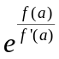 D